相关问题说明

1、上传的excel文件应遵循以下格式，（A，1）为X轴，（B，1）为Y轴，也可直接使用目录中的“测试成绩单”文件进行测试。

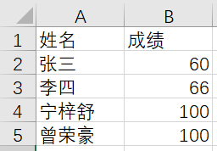

2、本作业在Edge和谷歌上都可以完美运行，但由于火狐对javaScript的localStorage功能的支持不完全，所以在火狐上只可生成图表写备注而无法读取历史记录。（还未在360，IE等别的浏览器上测试过）

设计思路

1、主页面：放置“添加数据”和“历史记录”两个按钮。



2、添加数据页面：可通过点击“上传excel”按钮或直接在页面中部输入数据以添加数据（手动添加或修改后应点击右方“修改/添加”按钮后再进行下一步操作），之后可选择生成图表类型，点击“生成”按钮得到相应图表（可点击图表右上角的下载图标将图表下载至本地），并且左上角设置有返回主页的按钮。

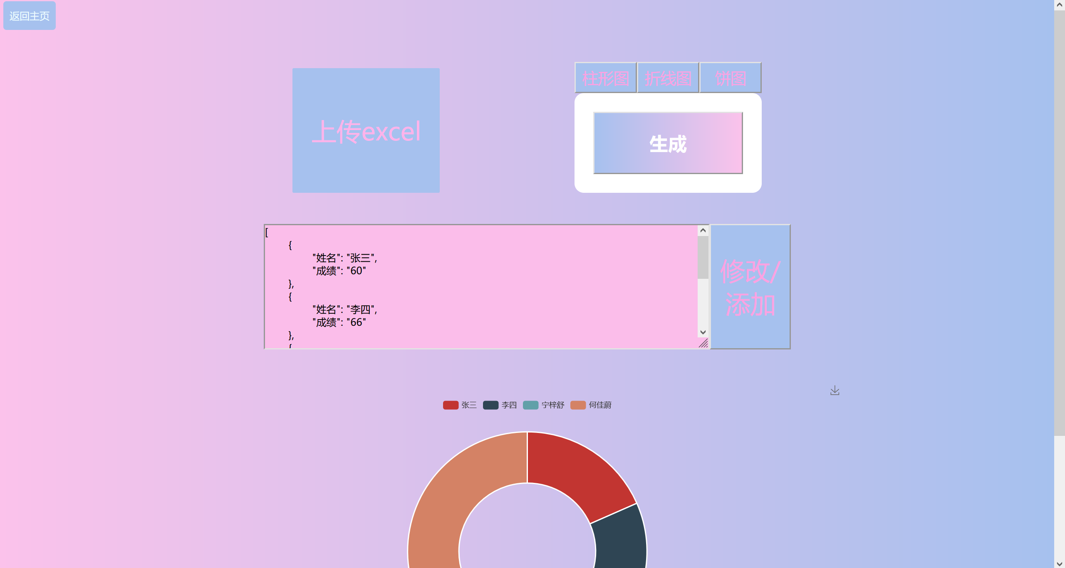

3、历史记录页面：添加过的excel文件名会在上方显示，另可添加备注，即使重开浏览器，历史记录页面的信息也会一直存在，并且左上角设置有返回主页的按钮。



技术过程

1. CSS：刚开始我使用了定位，浮动等排版方式，但很快发现这样编写的页面在不同显示设备上的布局很难统一，所以目前页面的布局全部使用了flex布局以及百分比布局。
2. 上传excel功能：使用SheetJS插件将excel文件转换为Json对象。
3. 数据的添加/修改功能：每次点击按钮都会更新用于生成图表的Json文件。
4. 生成图表功能：使用了echarts插件生成图表，研究了很久如何将Json文件的内容放进图表生成的代码中，实现了根据Json文件生成图表，并且通过修改配置实现了图表下载功能。
5. 历史记录和备注功能：Js实现，每次上传文件和提交备注时都将对应信息写入localStorage中，实现了跨页面的数据保存与调用。